SISTEM INFORMASI REKOMENDASI KULINER BERDASARKAN PREFERENSI PENGGUNA BERBASIS WEB

Dinda¹, Sulistianto Sutrisno Wanda²
Universitas Nusa Mandiri^{1, 2}
dindanunuv@gmail.com¹, sulistianto.sow@nusamandiri.ac.id²

Abstrak - Penelitian ini bertujuan untuk mengembangkan sistem informasi rekomendasi kuliner berbasis web menggunakan metode Content-Based Filtering (CBF). Sistem ini dirancang untuk memberikan rekomendasi personal berdasarkan preferensi pengguna, seperti jenis makanan, harga, lokasi, dan ulasan pengguna. Masalah utama yang didapatkan yaitu bagaimana sistem dapat mempermudah pengguna dalam menemukan tempat makan yang relevan berdasarkan riwayat ulasan, pencarian, dan lokasi terdekat. Dalam implementasinya, sistem memanfaatkan teknologi web modern untuk menyediakan antarmuka pengguna yang interaktif dan responsif. Data preferensi pengguna dikumpulkan melalui riwayat pencarian, ulasan, dan parameter lainnya, kemudian dianalisis menggunakan algoritma CBF untuk menghasilkan rekomendasi yang relevan dan akurat. Pengembangan sistem mengikuti model Waterfall, mencakup analisis kebutuhan, perancangan, implementasi, pengujian, dan pemeliharaan. Sistem ini juga terintegrasi dengan fitur pemetaan lokasi menggunakan Google Maps untuk menampilkan restoran berdasarkan kedekatan geografis. Pengujian menunjukkan bahwa sistem memiliki performa yang baik, dengan tingkat kepuasan pengguna yang tinggi, berkat responsivitas, akurasi rekomendasi, dan keamanan data. Hasil penelitian ini diharapkan dapat memberikan manfaat praktis bagi pengguna dalam menemukan tempat makan sesuai preferensi mereka, serta menjadi referensi bagi pengembang sistem rekomendasi dan pelaku industri kuliner. Dengan personalisasi rekomendasi, sistem ini juga berpotensi meningkatkan keterlibatan pengguna dan daya tarik restoran.
Kata Kunci : Content-Based Filtering, Sistem Rekomendasi, Kuliner, Web, Personalisasi

Abstract - This study aims to develop a web-based culinary recommendation information system using the Content-Based Filtering (CBF) method. The system is designed to provide personalized recommendations based on user preferences, such as food type, price, location, and user reviews. The main problem obtained is how the system can make it easier for users to find relevant places to eat based on review history, searches and nearby locations. In its implementation, the system utilizes modern web technologies to provide an interactive and responsive user interface. User preference data is collected through search history, reviews, and other parameters, then analyzed using the CBF algorithm to generate relevant and accurate recommendations. The system development follows the Waterfall model, covering requirement analysis, design, implementation, testing, and maintenance. The system is also integrated with a location mapping feature using Google Maps to display restaurants based on geographical proximity. Testing results show that the system performs well, with high user satisfaction due to its responsiveness, recommendation accuracy, and data security. The findings of this study are expected to provide practical benefits for users in finding dining places that match their preferences, as well as serve as a reference for recommendation system developers and culinary industry stakeholders. With personalized recommendations, this system also has the potential to enhance user engagement and restaurant appeal.
Keywords: Content-Based Filtering, Recommendation System, Culinary, Web, Personalization

I. PENDAHULUAN
Dalam beberapa dekade terakhir, industri kuliner telah menjadi salah satu sektor ekonomi yang berkembang pesat. Perubahan gaya hidup masyarakat yang semakin dinamis serta meningkatnya minat terhadap eksplorasi berbagai jenis makanan telah mendorong pertumbuhan bisnis restoran dan kuliner di berbagai belahan dunia, termasuk Indonesia. Masyarakat modern tidak hanya mencari pengalaman makan yang memuaskan, tetapi juga tempat-tempat kuliner yang menawarkan keunikan dan kesesuaian dengan preferensi pribadi, baik dari segi rasa, harga, maupun suasana. Tren ini semakin diperkuat dengan adanya pergeseran menuju digitalisasi, di mana konsumen lebih cenderung menggunakan perangkat teknologi, seperti smartphone dan internet, untuk mencari rekomendasi restoran dan tempat makan(Wulansari et al., 2022)
Seiring dengan berkembangnya teknologi informasi, banyak platform digital yang dikembangkan untuk memudahkan konsumen dalam menemukan tempat makan yang sesuai dengan kebutuhan mereka. Beberapa aplikasi populer seperti Zomato, Yelp, dan Google Maps menyediakan informasi lengkap tentang berbagai restoran, termasuk ulasan, rating, dan popularitas restoran. Namun, platform-platform tersebut umumnya memberikan rekomendasi secara umum, berdasarkan penilaian terbuka dari banyak pengguna, tanpa memperhatikan preferensi spesifik individu. Hal ini sering kali membuat pengguna bingung dengan banyaknya pilihan yang tersedia, dan tidak jarang menyebabkan keputusan yang tidak sesuai dengan ekspektasi(Romadhona & Rifqi, 2022)
Di era di mana personalisasi semakin menjadi kebutuhan, pengguna aplikasi kuliner tidak hanya ingin mengetahui restoran mana yang populer atau memiliki rating tertinggi, tetapi juga ingin mendapatkan rekomendasi yang lebih tepat sasaran berdasarkan preferensi pribadi mereka. Misalnya, pengguna mungkin ingin mengetahui restoran dengan menu makanan tertentu, harga yang sesuai dengan anggaran mereka, serta lokasi yang mudah dijangkau. Namun, sebagian besar aplikasi kuliner yang ada saat ini belum mampu sepenuhnya menangani permintaan ini secara akurat. Banyak dari aplikasi tersebut hanya memberikan daftar restoran berdasarkan popularitas atau rating umum, yang belum tentu sesuai dengan selera individu(Anim & Indiani, 2020).
Masalah ini menimbulkan tantangan baru dalam pengembangan sistem rekomendasi kuliner. Pengguna membutuhkan sistem yang tidak hanya memberikan daftar restoran, tetapi juga menyajikan rekomendasi yang dipersonalisasi berdasarkan preferensi spesifik, seperti selera makanan, lokasi, anggaran, dan pengalaman makan sebelumnya. Dalam hal ini, algoritma Content-Based Filtering (CBF) dapat menjadi solusi yang efektif. Algoritma ini bekerja dengan menganalisis preferensi pengguna melalui data yang mereka hasilkan, seperti riwayat pencarian, ulasan yang diberikan, dan interaksi lainnya. Dengan memanfaatkan informasi ini, sistem dapat memberikan rekomendasi yang lebih relevan dan sesuai dengan kebutuhan pengguna(Liang & Susanto, 2022)
Penelitian ini berfokus pada pengembangan Sistem Informasi Rekomendasi Kuliner Berbasis Web yang menggunakan pendekatan Content-Based Filtering. Melalui sistem ini, diharapkan pengguna dapat dengan mudah menemukan tempat makan yang sesuai dengan selera mereka. Sistem ini akan menganalisis karakteristik kuliner dan restoran berdasarkan deskripsi, jenis makanan, harga, lokasi, serta ulasan pengguna. Algoritma Content-Based Filtering akan memungkinkan sistem untuk mempelajari preferensi pengguna secara personal, sehingga rekomendasi yang dihasilkan menjadi lebih akurat dan relevan. Dengan adanya sistem rekomendasi kuliner berbasis web ini, pengguna tidak hanya akan mendapatkan rekomendasi berdasarkan popularitas restoran secara umum, tetapi juga berdasarkan kebutuhan dan preferensi spesifik mereka. Sistem ini juga diharapkan mampu mengatasi keterbatasan dari aplikasi rekomendasi kuliner yang ada saat ini, dengan memberikan pengalaman yang lebih personal dan memuaskan bagi pengguna. Pengembangan sistem ini tidak hanya bermanfaat bagi pengguna, tetapi juga bagi pengembang aplikasi kuliner dan pelaku industri kuliner untuk meningkatkan interaksi dan daya tarik konsumen.
Oleh karena itu, penelitian ini mencoba menjawab permasalahan mengenai bagaimana membangun sistem rekomendasi kuliner berbasis web yang mampu memberikan rekomendasi secara lebih personal dan akurat dengan memanfaatkan pendekatan Content-Based Filtering.

II. METODOLOGI PENELITIAN
Menjelaskan kronologis penelitian, termasuk desain penelitian, prosedur penelitian (dalam bentuk algoritma, Pseudocode atau lainnya), bagaimana untuk menguji dan akuisisi data. Deskripsi dari program penelitian harus didukung referensi, sehingga penjelasan tersebut dapat diterima secara ilmiah.
- Pengumpulan Dataset
Dataset yang digunakan dalam penelitian ini berisi informasi mengenai restoran di Surabaya. Data ini mencakup atribut seperti nama restoran, alamat, kategori masakan, rating, dan lokasi. Berikut adalah data restoran yang digunakan :
Tabel 1 Data
ID | Nama Restoran | Alamat | Kategori | Rating | Lokasi
1 | Imari Japanese Restaurant at JW Marriott Surabaya | JW Marriott Hotel, Jl. Embong Malang No.85-89, Kedungdoro, Kec. Tegalsari, Surabaya, Jawa Timur 60261 | Masakan Jepang | 4.6 | Surabaya
2 | Kizahashi Restaurant | Jl. Basuki Rahmat No.106, Embong Kaliasin, Kec. Genteng, Surabaya, Jawa Timur 60271 | Masakan Jepang | 4.6 | Surabaya

- Pembentukan Profil Restoran
Setiap restoran diprofilkan berdasarkan fitur-fitur seperti kategori makanan, rating, dan lokasi. Profil ini digunakan dalam perhitungan kesamaan antar restoran.
Setelah dataset dikumpulkan, langkah berikutnya adalah membangun profil masing-masing restoran. Profil ini terdiri dari:
- Nama restoran
- Alamat
- Kategori restoran
- Rating restoran
Profil ini akan digunakan dalam tahap preprocessing dan perhitungan similarity.
1. Preprocessing Data
Preprocessing dilakukan untuk membersihkan dan menormalkan teks sebelum digunakan dalam perhitungan similarity. Langkah-langkah preprocessing meliputi:
- Case Folding
Mengubah seluruh teks menjadi huruf kecil.
- Tokenisasi
Memecah teks menjadi kata-kata individu dengan metode tokenisasi manual menggunakan fungsi explode().
- Eliminasi Stopword
Menghapus kata-kata umum yang tidak memiliki makna signifikan dalam pencarian.
- Filtering
Menghapus karakter spesial, angka, dan simbol yang tidak diperlukan.
- Stemming
Menggunakan library Sastrawi untuk mengubah kata-kata ke bentuk dasarnya.
4. Perhitungan Content Based Filtering
Setelah preprocessing, dilakukan perhitungan similarity antara query pencarian dan setiap restoran dalam dataset menggunakan TF-IDF dan Cosine Similarity.
- TF-IDF (Term Frequency-Inverse Document Frequency)

Menghitung bobot setiap kata dalam query pencarian dan dokumen restoran menggunakan rumus berikut:
Dengan perhitungan sebagai berikut:
Kata | TF (Query) | TF (Dokumen) | IDF | TF-IDF (Query) | TF-IDF (Dokumen)
masakan | 1 | 2 | 0.221 | 0.221 | 0.442
jepang | 1 | 2 | 0.176 | 0.176 | 0.352
surabaya | 1 | 2 | 0.189 | 0.189 | 0.378
rating | 1 | 2 | 0.254 | 0.254 | 0.508
tinggi | 1 | 1 | 0.301 | 0.301 | 0.301
Bobot yang diperoleh dari tabel di atas digunakan dalam perhitungan Cosine Similarity untuk menilai kesamaan antara query pengguna dan profil restoran.
- Cosine Similarity
  - Mengukur kesamaan antara query pengguna dan setiap restoran dengan rumus:
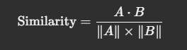
  - Hasil perhitungan ini menentukan tingkat relevansi restoran terhadap query pengguna berdasarkan analisis Cosine Similarity dari query "Masakan Jepang di Surabaya dengan rating tinggi". Berikut adalah hasil perhitungan similarity antara query dan setiap restoran dalam bentuk tabel:
Restoran |  |  | Similarity
Kizahashi Restaurant |  |  | 0.258
Imari Japanese Restaurant |  |  | 0.256
- Penyusunan Hasil Pencarian
Hasil similarity diurutkan dari nilai tertinggi ke terendah menggunakan fungsi usort(), sehingga restoran dengan relevansi tertinggi ditampilkan pertama.
5. Evaluasi Menggunakan Confusion Matrix
Untuk mengukur kinerja sistem pencarian restoran, digunakan confusion matrix dengan parameter berikut:
- True Positive (TP): Restoran relevan dan berhasil terdeteksi.
- False Positive (FP): Restoran tidak relevan tetapi muncul dalam hasil.
- True Negative (TN): Restoran tidak relevan dan tidak muncul.
- False Negative (FN): Restoran relevan tetapi tidak muncul dalam hasil.
Dari confusion matrix, dihitung akurasi, presisi, recall, dan F1-score guna mengevaluasi efektivitas metode yang digunakan

III. HASIL DAN PEMBAHASAN
1. Halaman Login Admin
Halaman login berfungsi untuk autentikasi admin. Admin perlu memasukkan username dan password yang valid untuk mengakses sistem, menjaga keamanan dan kontrol akses terhadap fitur yang sensitif.
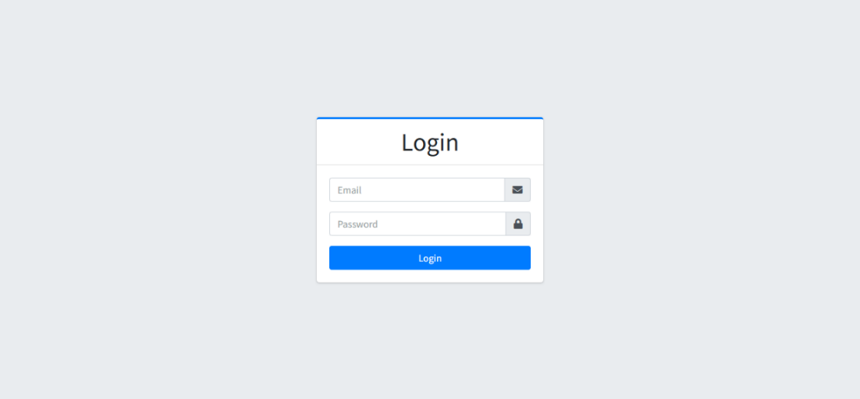
Gambar 1. Login
2. Halaman Dashboard Admin
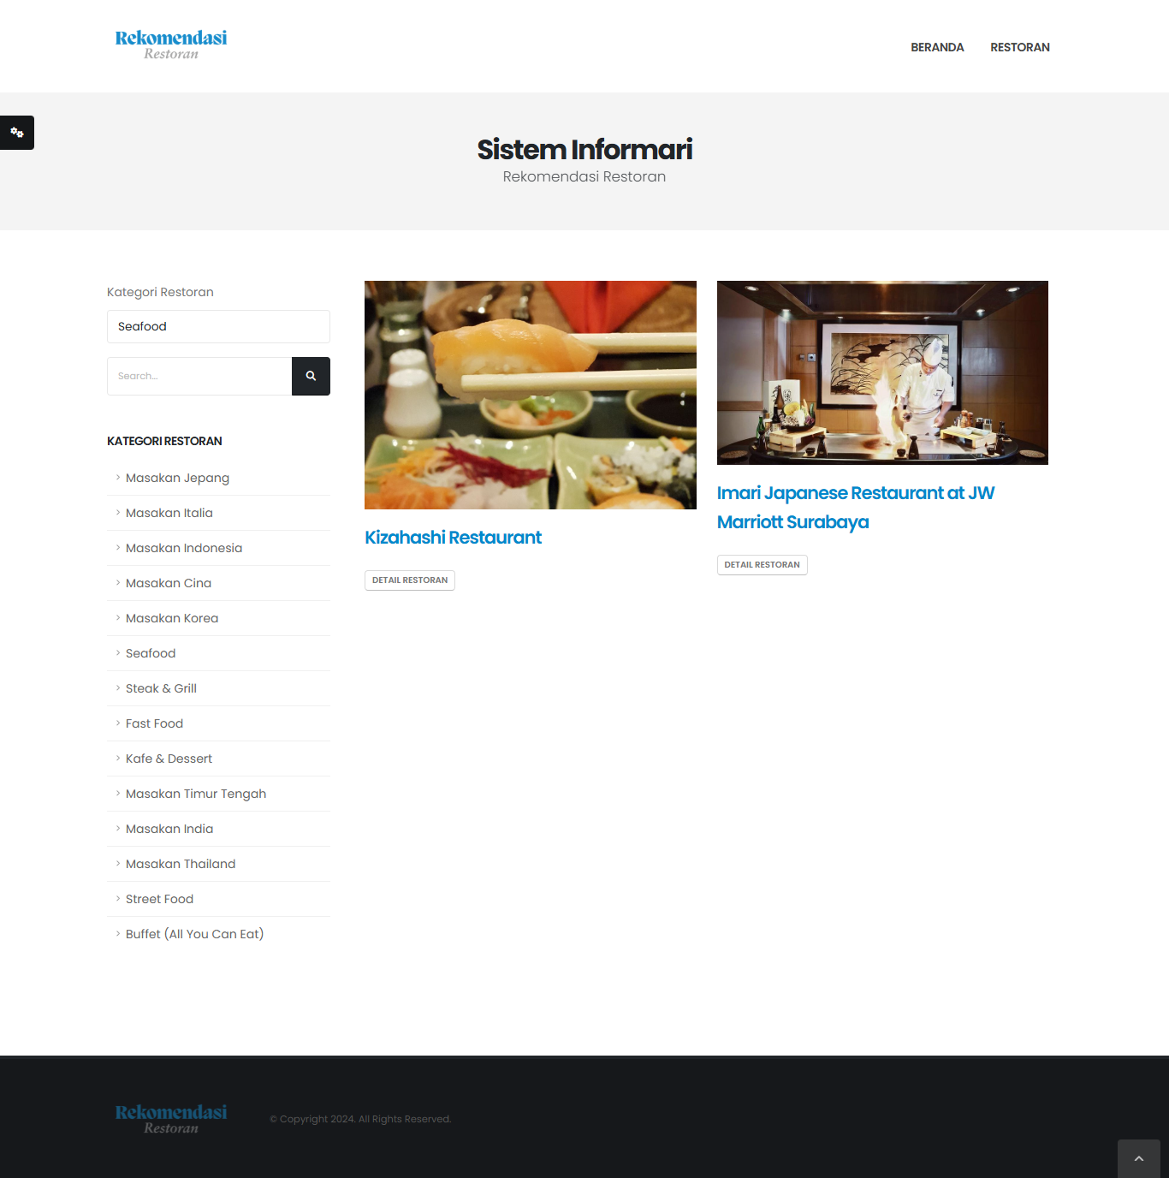
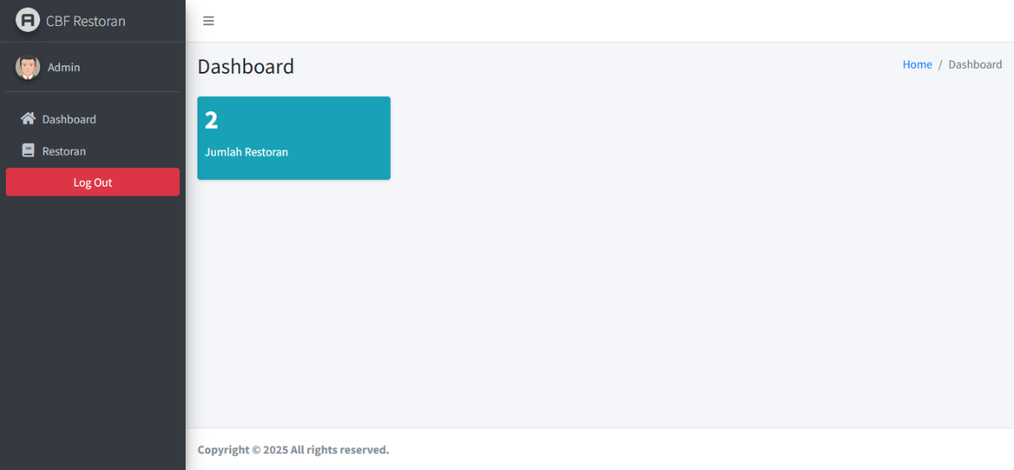
Gambar 2. Dashboard
Halaman dashboard adalah pusat kontrol bagi admin setelah login, yang menampilkan ringkasan statistik sistem, seperti jumlah restoran terdaftar, pengunjung aktif, dan notifikasi terkait aktivitas atau pembaruan. Admin dapat dengan mudah mengakses berbagai fitur pengelolaan dari sini.
3. Halaman Kelola Data Restoran
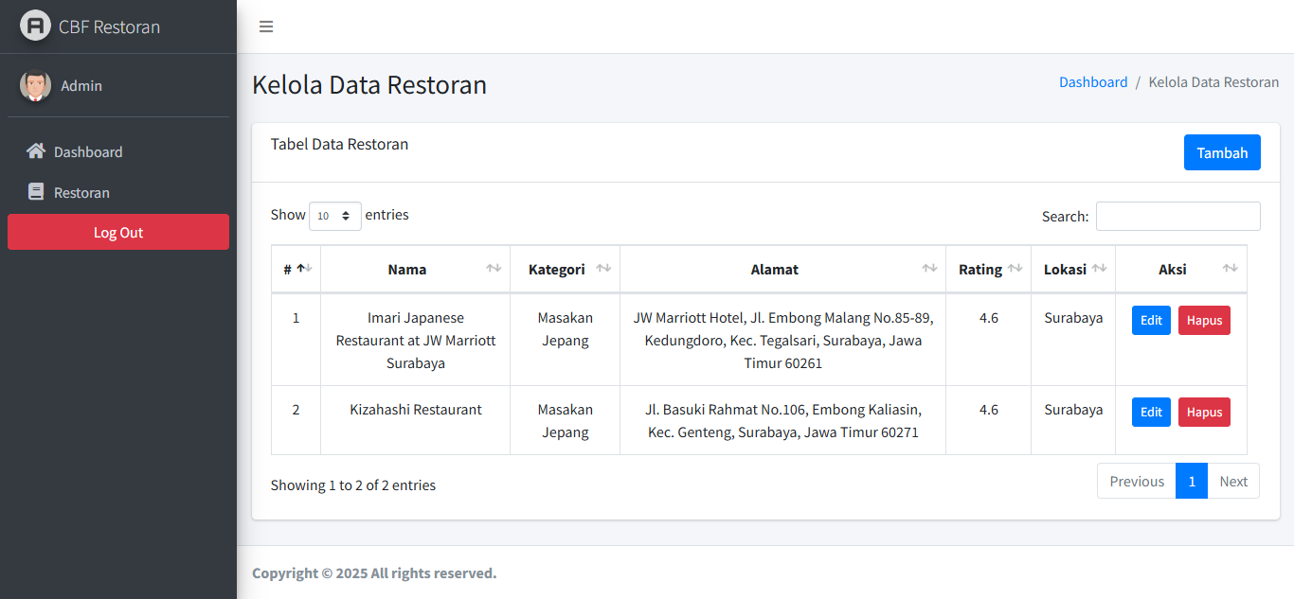
Di halaman ini, admin dapat menambah, mengedit, atau menghapus data restoran. Halaman ini memungkinkan admin untuk mengelola informasi restoran yang ditampilkan di sistem, seperti nama restoran, kategori, dan lokasi.
Gambar 1 Kelola Data Restoran
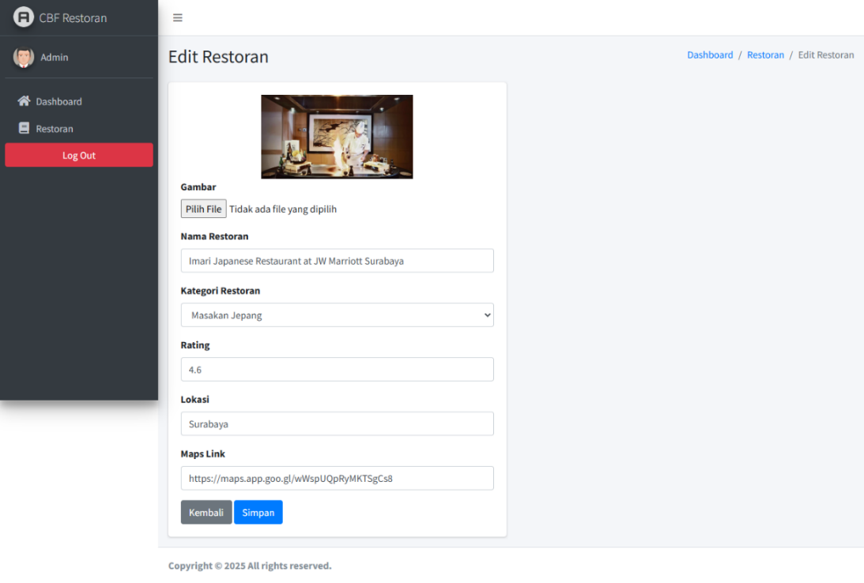
4. Halaman Edit Data Restoran
Gambar 2 Edit Data Restoran

Halaman ini memungkinkan admin untuk melakukan pembaruan terhadap informasi restoran yang sudah ada. Admin dapat mengubah data seperti nama, deskripsi, alamat, serta foto-foto restoran yang terdaftar, memastikan informasi yang ditampilkan selalu up-to-date.
5. Halaman Utama User
Halaman utama adalah halaman pertama yang dilihat oleh pengguna. Di sini, pengguna dapat melihat rekomendasi restoran berdasarkan preferensi mereka dan melakukan pencarian atau filter untuk menemukan restoran sesuai dengan kategori, lokasi, atau rating yang diinginkan.
Gambar 3 Halaman Utama
6. Halaman Informasi Restoran
Pada halaman ini, pengguna dapat melihat detail lengkap dari restoran yang dipilih, seperti deskripsi restoran, menu yang ditawarkan, rating dari pengunjung lain, dan lokasi restoran di peta. Halaman ini membantu pengguna dalam membuat keputusan sebelum mengunjungi restoran.
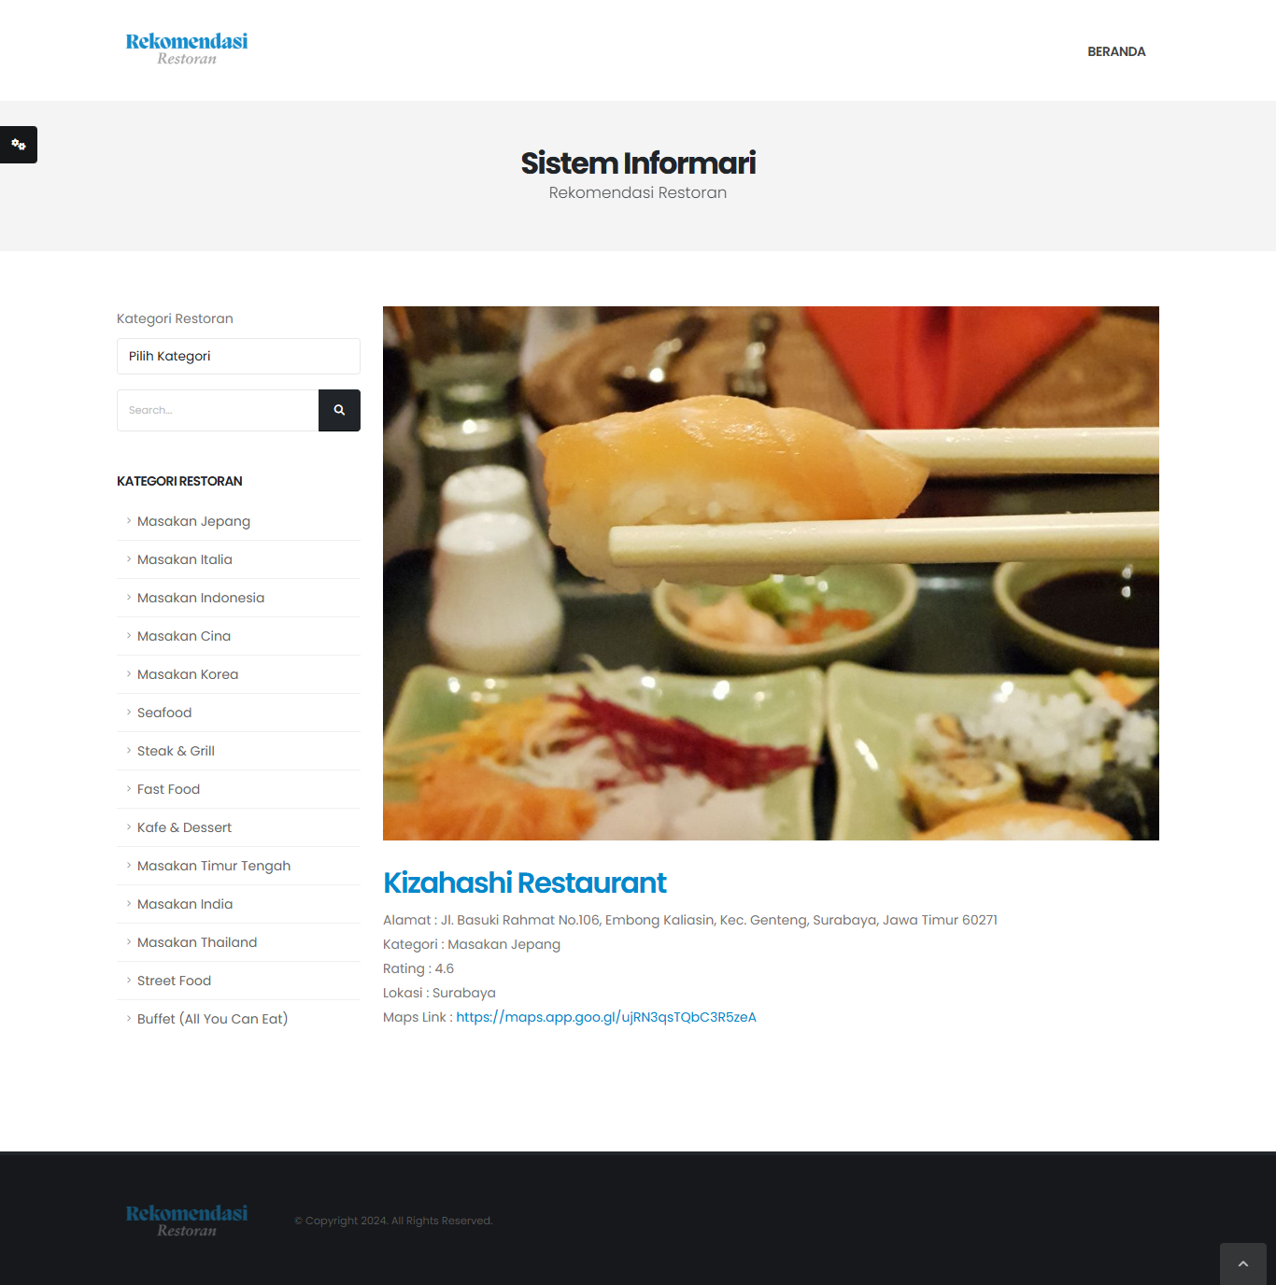
Gambar 4 Informasi Restoran
7. Pengujian Sistem
Pengujian sistem untuk Sistem Informasi Rekomendasi Kuliner Berdasarkan Preferensi Pengguna Berbasis Web, lengkap dengan hasil yang diharapkan:

Tabel 2 Pengujian Sistem
No. | Skenario Pengujian | Tujuan | Langkah Pengujian | Ekspektasi Hasil
1.1 | Halaman Login | Memastikan admin dapat login dengan benar | 1. Masukkan username dan password yang benar.  2. Klik tombol Login. | Admin berhasil login dan diarahkan ke halaman Dashboard.
1.2 | Halaman Dashboard | Memastikan dashboard menampilkan statistik yang benar | 1. Login sebagai admin.  2. Periksa statistik yang ditampilkan (jumlah restoran, pengunjung aktif, dll). | Statistik yang ditampilkan sesuai dengan data sistem.
1.3 | Kelola Data Restoran | Memastikan admin dapat menambah, mengedit, dan menghapus data restoran | 1. Masuk ke halaman Kelola Data Restoran.  2. Tambah, edit, dan hapus restoran. | Data restoran berhasil ditambah, diedit, dan dihapus dengan benar.
1.4 | Edit Data Restoran | Memastikan admin dapat mengedit data restoran | 1. Pilih restoran yang akan diedit.  2. Ubah data restoran dan klik Simpan Perubahan. | Data restoran terupdate dengan benar di sistem.
2.1 | Halaman Utama | Memastikan user dapat melihat rekomendasi restoran | 1. Akses halaman utama.  2. Lihat daftar restoran yang ditampilkan. | Daftar restoran sesuai dengan preferensi atau filter yang diterapkan.
2.2 | Pencarian Restoran | Memastikan fitur pencarian berfungsi dengan baik | 1. Masukkan kata kunci pada kolom pencarian.  2. Klik tombol Cari. | Sistem menampilkan restoran yang relevan dengan kata kunci pencarian.
2.3 | Filter Restoran | Memastikan fitur filter bekerja dengan baik | 1. Pilih filter (misalnya harga, rating, lokasi).  2. Terapkan filter dan lihat hasilnya. | Daftar restoran terfilter dengan benar sesuai kriteria.
2.4 | Halaman Informasi Restoran | Memastikan informasi restoran tampil dengan benar | 1. Pilih restoran dari halaman utama.  2. Akses halaman Informasi Restoran. | Semua informasi restoran ditampilkan dengan akurat (deskripsi, menu, rating, lokasi).
2.5 | Rating dan Ulasan | Memastikan sistem rating dan ulasan berfungsi dengan baik | 1. Pilih restoran.  2. Berikan rating dan ulasan.  3. Cek apakah rating dan ulasan berhasil ditampilkan. | Rating dan ulasan berhasil ditambahkan dan muncul di halaman restoran.
3.1 | Keamanan (Security Testing) | Memastikan sistem aman dan hanya admin yang dapat mengakses halaman admin | 1. Coba akses halaman admin tanpa login.  2. Uji celah keamanan seperti SQL injection. | Sistem menolak akses tidak sah dan aman dari serangan.
3.2 | Responsivitas dan Kecepatan Sistem | Memastikan sistem dapat diakses dengan baik di berbagai perangkat dan cepat | 1. Akses sistem di desktop, tablet, dan smartphone.  2. Uji kecepatan loading halaman dan fitur pencarian. | Sistem dapat diakses di semua perangkat dengan loading yang cepat.
3.3 | Integrasi Database | Memastikan data yang dimasukkan dan diubah tersimpan dengan benar di database | 1. Tambah, edit, dan hapus data restoran.  2. Verifikasi perubahan di database. | Perubahan data tercatat dengan benar di database.

IV. KESIMPULAN
Implementasi Sistem Informasi Rekomendasi Kuliner Berdasarkan Preferensi Pengguna Berbasis Web telah dirancang untuk memberikan pengalaman pengguna yang optimal melalui berbagai fitur yang mendukung pengelolaan data restoran, pencarian, rekomendasi, serta interaksi antara pengguna dan admin. Maka dapat disimpulkan :
- Algoritma Content-Based Filtering (CBF) diterapkan untuk memberikan rekomendasi kepada pengguna berdasarkan beberapa parameter, seperti deskripsi kuliner, ulasan dari pengguna lain, dan riwayat pencarian yang telah dilakukan.
- Dengan pengujian yang tepat, sistem akan memberikan hasil yang sesuai dengan ekspektasi, yaitu fungsionalitas yang lancar, keamanan yang terjamin, serta pengalaman pengguna yang menyenangkan.

V. REFERENSI

Argal, A., Gupta, S., Modi, A., Pandey, P., Shim, S., & Choo, C. (2018). Intelligent travel chatbot for predictive recommendation in echo platform. 2018 IEEE 8th Annual Computing and Communication Workshop and Conference, CCWC 2018. https://doi.org/10.1109/CCWC.2018.8301732
Anim, A., & Indiani, N. L. P. (2020). Pengaruh promosi dan kualitas layanan terhadap keputusan pembelian kembali. Jurnal Ilmiah Manajemen Dan Bisnis, 5(1), 99–108.
Liang, S., & Susanto, J. (2022). Rancang Bangun Aplikasi Rekomendasi Restoran Menggunakan Metode K-Nearest Neighbors dan Content-Based Filtering. JURIKOM (Jurnal Riset Komputer), 9(1), 8–17.
Marcoulides, G. a. (2005). Discovering Knowledge in Data: an Introduction to Data Mining:Discovering Knowledge in Data: An Introduction to Data Mining. In Journal of the American Statistical Association (Vol. 100, Issue 472). https://doi.org/10.1198/jasa.2005.s61
Romadhona, A., & Rifqi, A. (2022). Peran Media Sosial Dalam Mendukung Implementasi Manajemen Humas Sekolah. Jurnal Inspirasi Manajemen Pendidikan, 10(3), 613–624.
Wulansari, W., Fauziyah, D., Hidayat, T., Ramasiah, S., Prehanto, A., & Nuryadin, A. (2022). Perkembangan Industri Kreatif Di Kota Tasikmalaya Pada Era Digital. Jurnal Industri Kreatif Dan Kewirausahaan, 5(2).

